Projectfiche:
Info: In dit STEM-project nemen we je mee doorheen de wondere wereld van de nanoschaal. Deze kunnen we helaas niet bekijken met het blote oog, maar we kunnen er wel de effecten van zien. We gaan in deze lessenreeks verschillende effecten van de nano-wereld bekijken en verklaren. We verkennen de leerstof vanuit de wiskunde, fysica, biologie, chemie en techniek om de leerlingen een brede waaier aan STEM-vaardigheden aan te reiken.  Tijdsbesteding: ±11u  Doelgroep: Secundair onderwijs, 1 ste graad – jaar 2– A-stroom basisoptie STEM. | 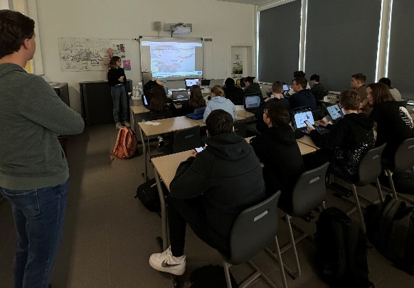  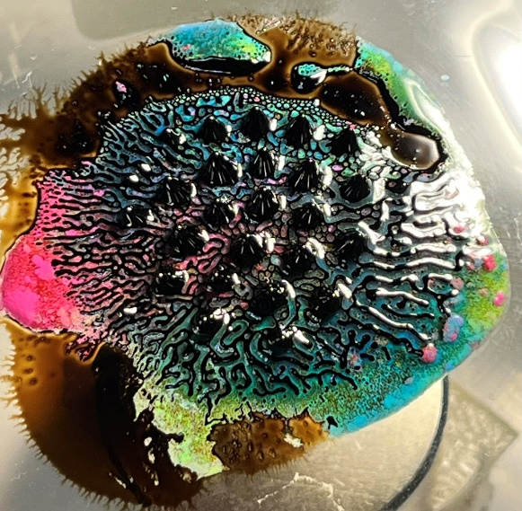
Overkoepelend thema:
Wereld op Nano-schaal

Keywords: Nanotechnologie, machten, krachten, licht, structuren en materialen.
Centrale uitdaging

Leerlingen verwonderen over de nanowereld en hen op een interactieve manier kennis over dit thema bijbrengen.

Korte samenvatting:
In dit project leren de leerlingen bij over de wereld van nano. We verkennen het thema aan de hand van 4 verschillende onderwerpen. Aan de hand van verschillende opdrachten, onderzoeken en proeven laten we de leerlingen verwonderen over wat nano allemaal is en kan. Deze thema’s varieëren van bekenden onderwerpen die we verder gaan verklaren tot onbekende onderwerpen die de leerlingen verder zullen verwonderen.

Dit pakken we aan door een aantal deeluitdagingen aan te gaan:
- Hoe groot is een nanodeeltje?
- Hoe kan een gekko aan het plafond kleven?
- Hoe kan de structuur van een vlindervleugel spelen met licht?
- Onderzoeken hoe een magnetic fluid werkt

Bouwstenen

- Hoe groot is een nanodeeltje?
  - Set the Scene: film fragment ‘powers of ten’
  - Voorstelling van de powers of ten
  - Hoe rekenen met machten van tien?
  - Verzamelen van verwonderingsvragen door ‘ask nature’
  - Korte voorstelling van de verwonderingsvragen
  - Schakeling naar eerste verwonderingsvraag
- Hoe kan een gekko aan het plafond kleven?
  - Set the scene : Nano in de natuur
  - Exploring
    - Krachten
    - Atomen en moleculen
    - Hoekenwerk : miniproefjes
    - De pootjes van een gekko
  - Get to work
    - Proeven: tandenborstels, telefoonboeken, nanotape
  - Samenvatting
- Hoe kan de structuur van een vlindervleugel spelen met licht?
  - Set the scene :
  - Exploring
    - Licht en kleuren
    - Licht als een golf
    - Kleuren zonder kleurstof
    - Technische toepassingen
- Onderzoeken hoe een magnetic fluid werkt
  - Get to work
    - Proef magnetic fluids

Leerplandoelen of eindtermen
Wiskunde:
1ste graad A-stroom I-Wis-aSTEM-doelen + Natuur, ruimte & techniek 1ste graad A-stroom I-NRT-a:
- LPD 3 De leerlingen gebruiken gepaste grootheden en eenheden in een correcte weergave: lengte, oppervlakte, massa, inhoud/volume, tijd, spanning, temperatuur, kracht en energie
wiskunde:
- LPD 15 De leerlingen nemen machten met gehele exponenten van rationale getallen en vierkantswortels van volkomen kwadraten van natuurlijke getallen.
- LPD 16 De leerlingen passen rekenregels van machten met gehele exponenten toe.
NATa 1
De leerlingen passen een wetenschappelijke methode toe om een probleem te onderzoeken:
- een onderzoeksvraag formuleren aan de hand van aangereikte criteria;
- een hypothese formuleren aan de hand van aangereikte criteria;
- onderzoekstechnieken planmatig uitvoeren: waarneming, experiment, meting;
- conclusies trekken op basis van grafieken, tabellen, determineertabellen en diagrammen;
- een antwoord formuleren op een onderzoeksvraag of hypothese.

Volledige materiaallijst

- Bord
- Beamer
- Statief
- Verfborstel
- Waterverf
- Supermagneet
- Klemmen
- Handschoenen
- Magnetic fluid
- Pipet
- Petrischalen
- Whiteboardstiften
- Ballon
- Rietjes
- Water en olie
- Glas
- Maatbekers
- Rietjes
- Tandenborstels
- Gewichtjes
- Telefoonboeken
- Touw/koord (sterk genoeg om een auto te trekken)
- 2 auto’s
- Zaklampen
- Wit papier
- Blauw papier
- Gekleurd papier
- Lichtbronnen
- Glazen prisma’s
- Bauwe Morpho vlinder
- Ethanol
- CD
- Bellenblaas
- Briefjesgeld

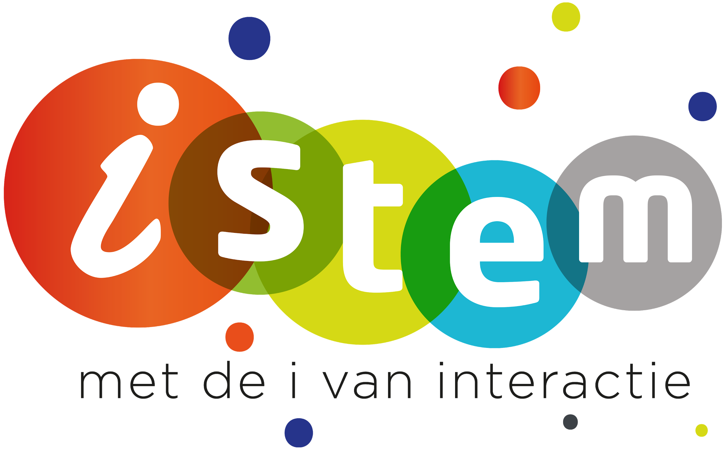

Dit project werd ontwikkeld door de cel iSTEM Inkleuren in samenwerking met het Sint Lambertuscollege Bilzen, middenschool.

Categorie: ⌧1 ◻ 2 ⌧3 ◻ 4

- Categorie 1 : de ontwikkelaars vinden dat het materiaal klaar is voor eerste gebruik. - Categorie 2: het materiaal is nagelezen door ‘critical friends’ en aangepast aan de feedback - Categorie 3: het materiaal is reeds gebruikt in één of meerdere testscholen en is aangepast aan ervaringen opgedaan in die scholen. - Categorie 4: het materiaal is meermaals gebruikt en heeft een zekere staat van maturiteit bereikt.

